会場案内図

【九州会場】

福岡自治研修センター(まなびやのやど福岡)

〒816-0902　福岡県大野城市大字乙金8番地1

TEL　092-504-9151

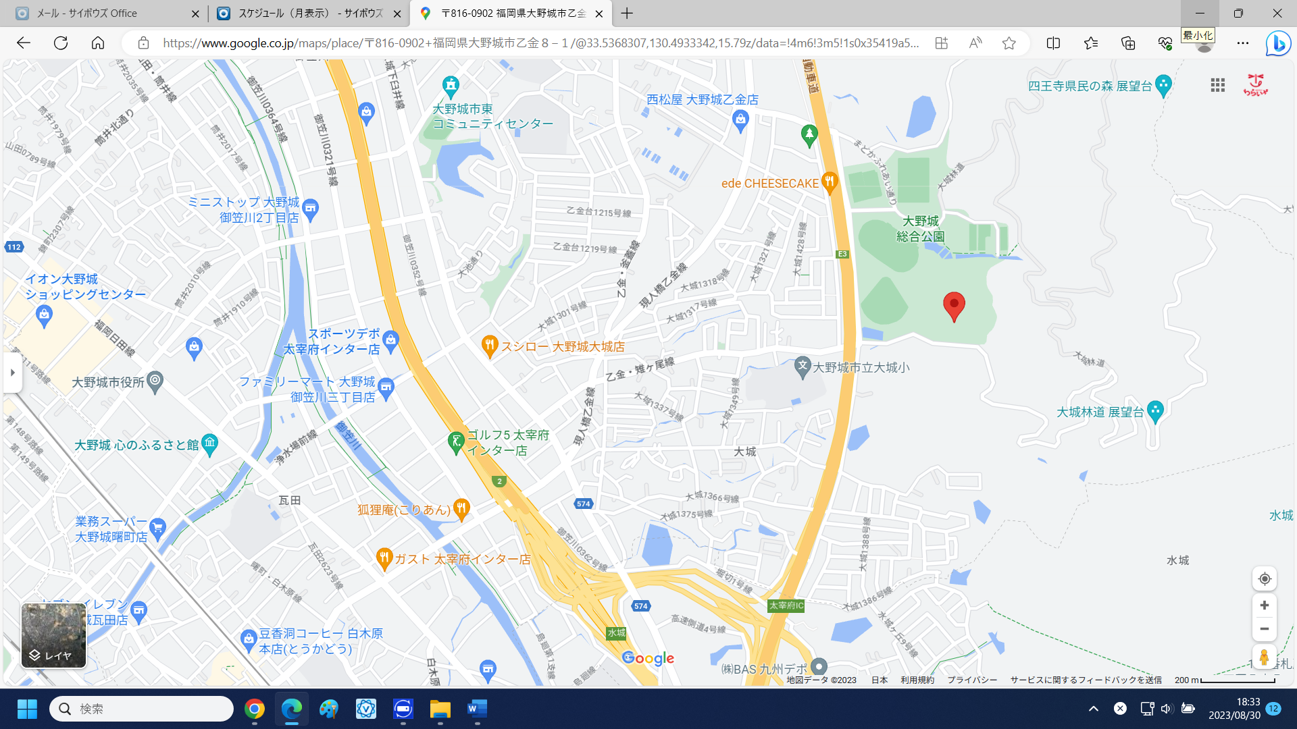

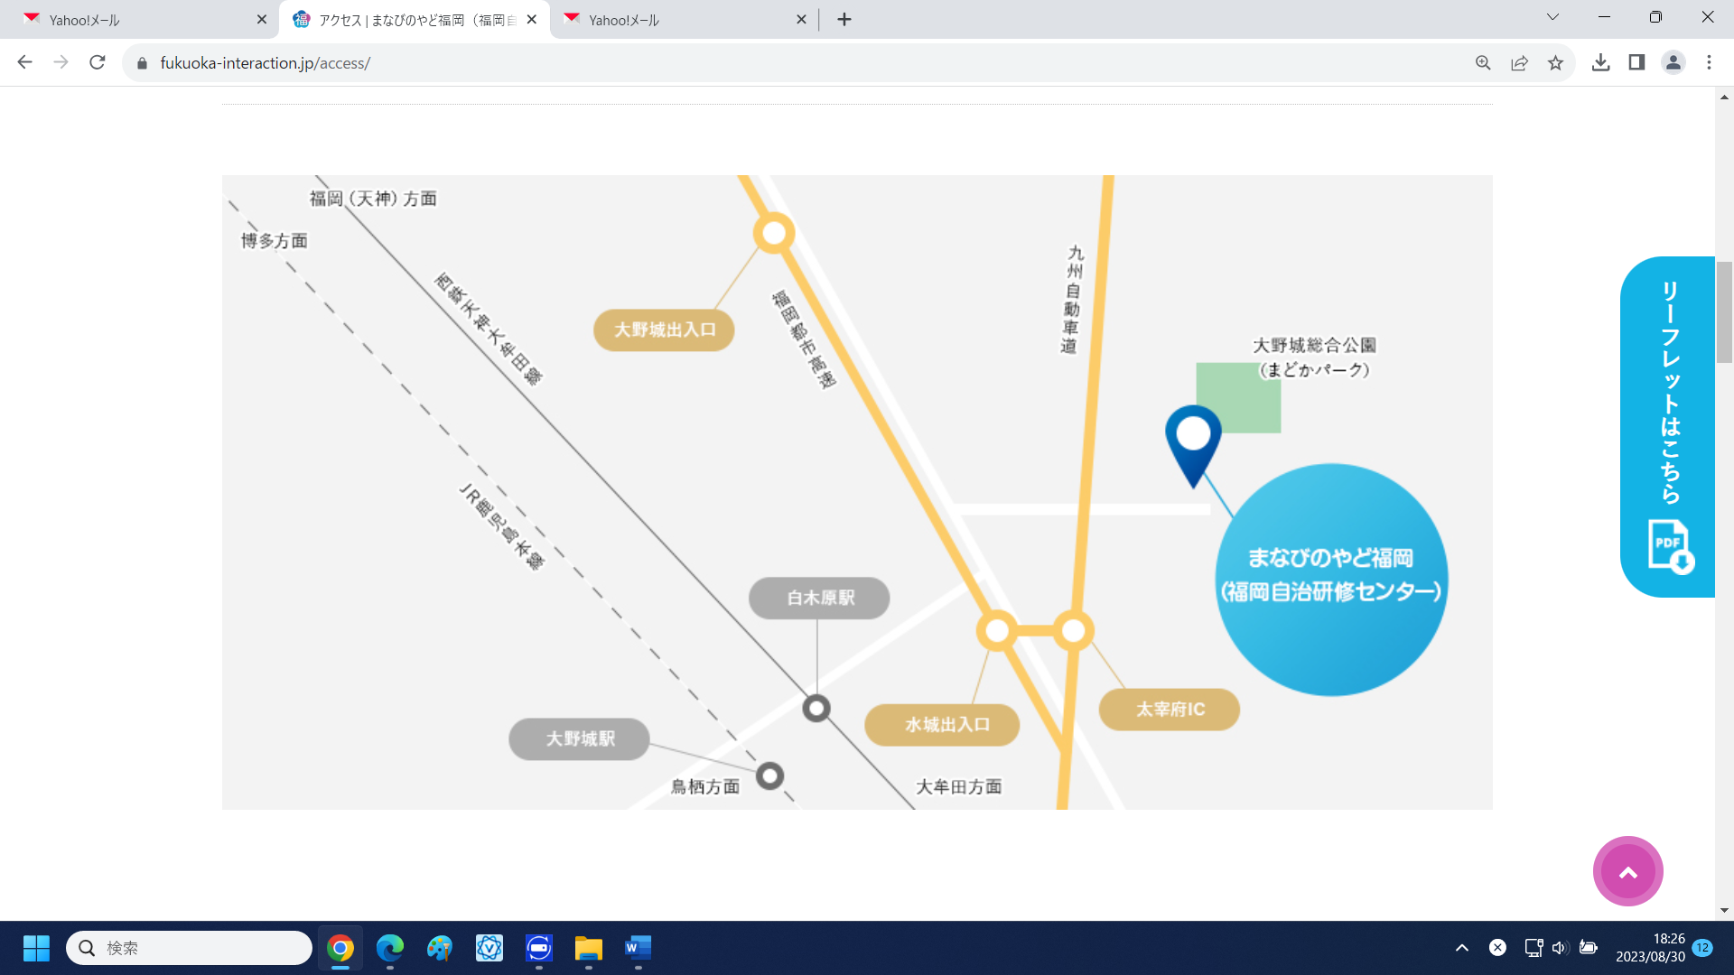

【関東会場】

糸東会本部道場

〒351-0033 埼玉県朝霞市浜崎３丁目８−１１

TEL　048-476-3818

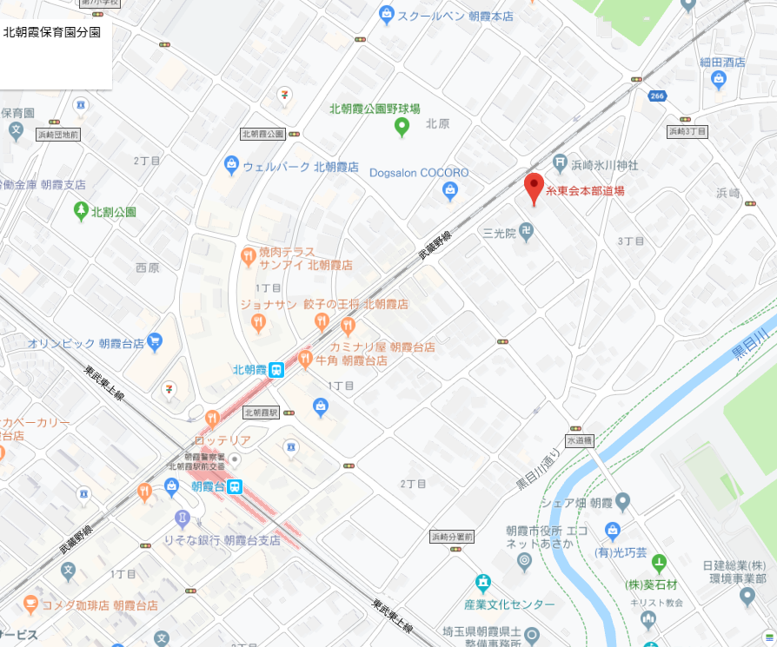

【四国会場】

川之江体育館

〒799-0101愛媛県四国中央市川之江町1012-48

TEL　0896-28-6255

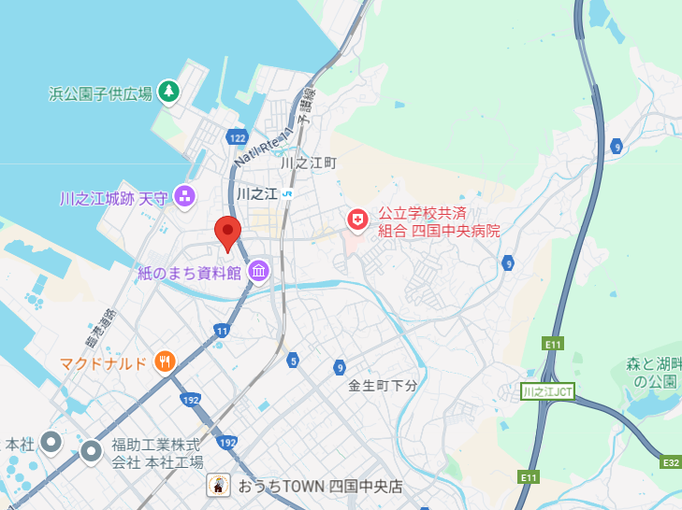

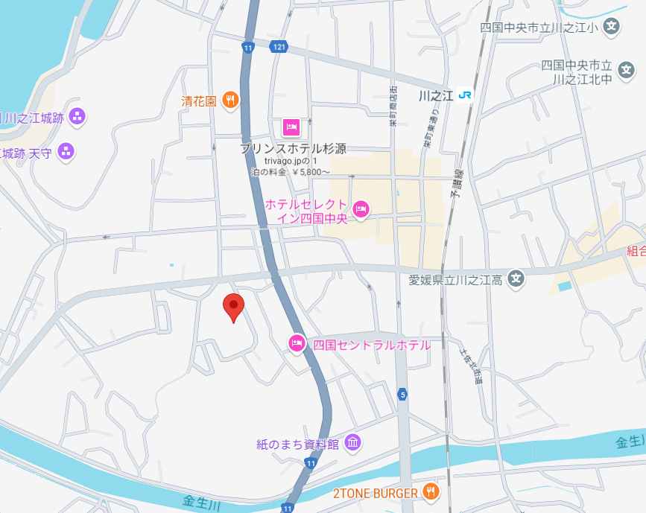

【関西会場】

エディオンアリーナ大阪 (大阪府立体育会館)

〒556-0011 大阪市浪速区難波中3-4-36

TEL　06-6631-0121